# 诚信

普法教育正在从传统的知识传播转向治理效能转化。随着"数字法治""智慧司法"等创新实践的深入推进，法治与诚信的融合将呈现更强的系统性、精准性和实效性。未来的法治建设应着重构建"教育-规范-激励-惩戒"四位一体的信用治理体系，使法治成为诚信建设的根本保障，诚信成为法治社会的显著特征。

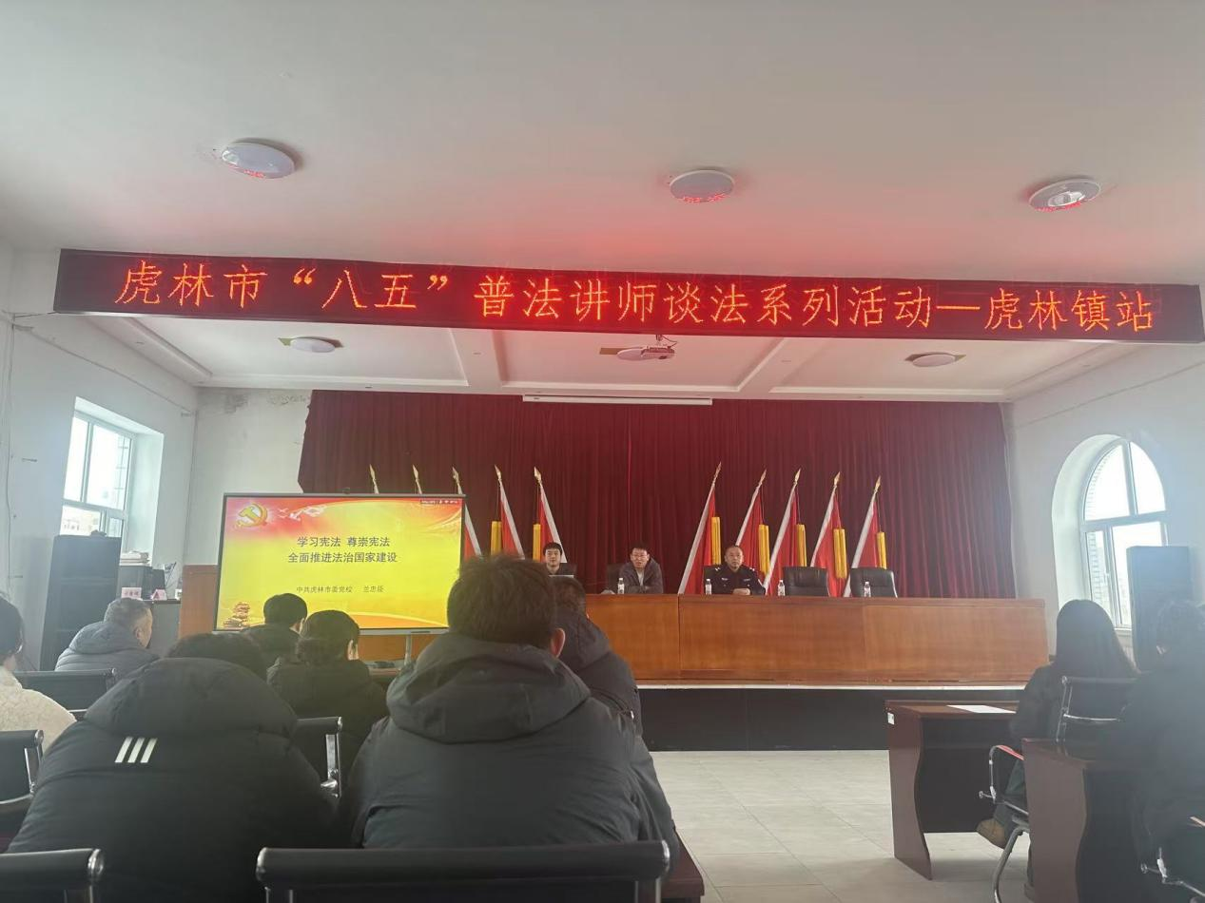

虎林市”八五“普法讲师谈法系列活动来虎林镇宣讲，镇干部和村干部们一起来聆听老师的讲课，在课程中老师普及了法律和我们每个人都息息相关，如果我们每个公民都诚实守信，不做违法乱纪的事情，那么我们的社会会是一片欣欣向荣的景象。